МИНИСТЕРСТВО ОБРАЗОВАНИЯ РЕСПУБЛИКИ БЕЛАРУСЬ
Учреждение образования «Гомельский государственный технический
университет имени П.О. Сухого»

Факультет автоматизированных и информационных систем

Кафедра «Информационные технологии»

Отчёт по лабораторной работе №5
По дисциплине «Объектно-ориентированное программирование»

«Парсинг текстовых данных»

Выполнил:
Студент группы ИТП-21
Коркуц С. И.
Принял:
ассистент Карабчикова Е.А.

Гомель 2019

Цель работы: изучить основы синтаксиса объектно-ориентированного языка программирования, реализацию свойств, методов класса.

Задание:
- Необходимо решить задачу, согласно варианту (Рисунок 1).
- При создании классов руководствоваться Code Convention
- Весь код должен содержать элементы документирования
- Разработать модульные тесты для верификации созданного класса
- Класс должен быть размещён в библиотеке классов
- Модульные тесты — в отдельном проекте
- В отдельном проекте реализовать консольный интерфейс

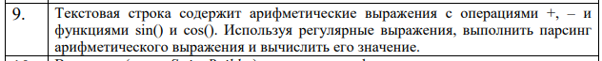
Рисунок 1 – Вариант 1-ого задания

На рисунке 2 изображена структура решения.

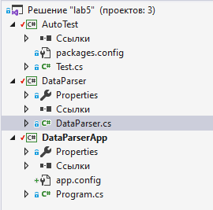
Рисунок 2 – Структура решения

Запуск программы на рисунке 3
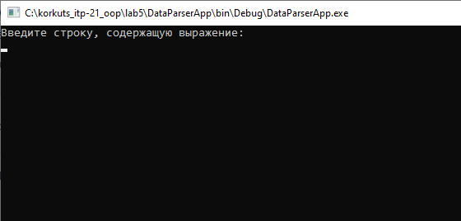
Рисунок 3 - начало выполнения программы

Ввод и результат выполнения программы на рисунке 4
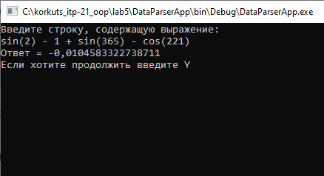
Рисунок 4 - ввод данных и результат выполнения программы

Вывод: изучены основы синтаксиса объектно-ориентированного языка программирования. Реализован класс для работы со строками и регулярными выражениями.

ПРИЛОЖЕНИЕ А
Листинг класса DataParser
using System;
using System.Text.RegularExpressions;

namespace DataParserLib
{
public class DataParser
{
/// <summary>
/// Метод принимающий строку и выполняющий в ней поиск и обработку выражения
/// </summary>
/// <param name="text">Строка в которой происходит поиск выражения</param>
/// <returns>Результат вычисления выражения</returns>
static public double ExpressionParser(string text)
{
Regex sin = new Regex(@"sin\((?<value>\-?(\d)+(\,(\d)+)?)\)");
Regex cos = new Regex(@"cos\((?<value>\-?(\d)+(\,(\d)+)?)\)");
Regex number = new Regex(@"\-?(\d)+(\,(\d)+)?");
double result = 0;
int sign = 1; // 1 если +, -1 если -
foreach (string part in text.Split(' ')) // Выполняется поиск в строке по элементам между пробелами
{
if (sin.IsMatch(part))
{
result += sign * Math.Sin(Convert.ToDouble(sin.Match(part).Groups["value"].Value));
}
else if (cos.IsMatch(part))
{
result += sign * Math.Cos(Convert.ToDouble(cos.Match(part).Groups["value"].Value));
}
else if (number.IsMatch(part))
{
result += sign * Convert.ToDouble(number.Match(part).Value);
}
else if (part == "+")
sign = 1;
else if (part == "-")
sign = -1;
else
throw new Exception("Введена неверная строка");
}
return result;
}
}
}

ПРИЛОЖЕНИЕ B

Листинг класса исполняемой программы

using System;
using DataParserLib;

namespace DataParserApp
{
class Program
{
static void Main(string[] args)
{
while (true)
{
try
{
Console.WriteLine("Введите строку, содержащую выражение:");
string result = Console.ReadLine();
Console.WriteLine("Ответ = " + DataParser.ExpressionParser(result).ToString());
Console.WriteLine("Если хотите продолжить введите Y");
string answ = Console.ReadLine();
if (answ == "Y")
{
Console.Clear();
continue;
}
else
break;
}
catch (Exception)
{
Console.Clear();
Console.WriteLine("Вы ввели неверную строку, попробуйте ещё раз...");
}
}
}
}
}

